* Para abrir el documento adjunto deberá realizar doble clic sobre el mismo.

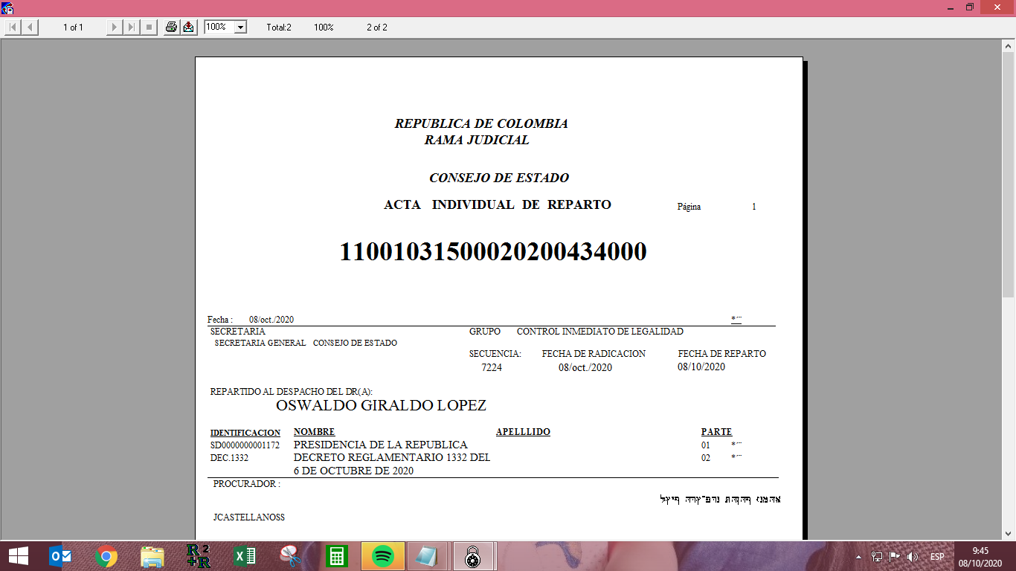

10

CONSEJO DE ESTADO
SALA DE LO CONTENCIOSO ADMINISTRATIVO
SECRETARIA GENERAL

BOGOTÁ D.C. 8 de octubre de 2020

AL DESPACHO

DR (A). OSWALDO GIRALDO LÓPEZ

Radicación No. 11001031500020200434000

CONTROL INMEDIATO DE LEGALIDAD

CONTROL INMEDIATO DE LEGALIDAD DEL DECRETO REGLAMENTARIO 1332 DEL 6 DE OCTUBRE DE 2020, PROFERIDO POR EL PRESIDENTE DE LA REPÚBLICA DE COLOMBIA, "POR EL CUAL SE REGLAMENTA EL DECRETO LEGISLATIVO 772 DE 2020, SOBRE MEDIDAS ESPECIALES EN MATERIA DE PROCESOS DE INSOLVENCIA". VISTO A FOLIOS 1 Y SS

DIEGO MARIO GOMEZ TORRES
Oficial Mayor

DMGT /MLM CUADERNOS 1 FOLIOS 10

